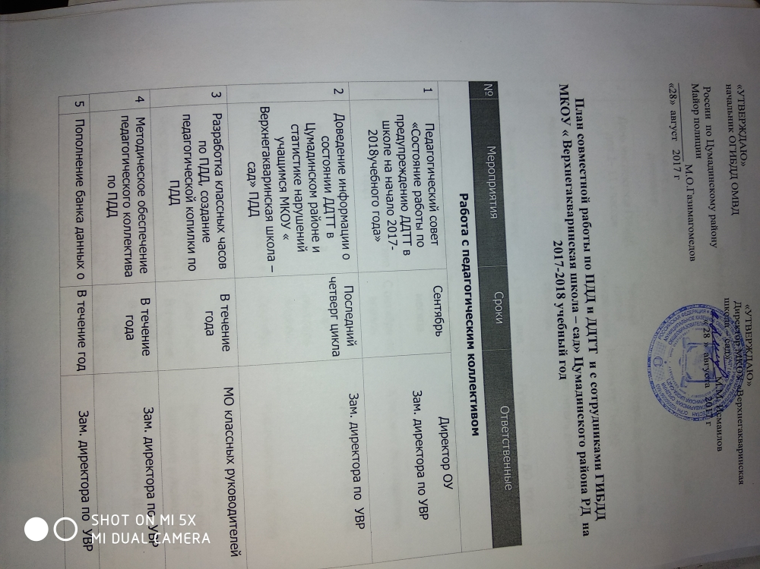

|  |  |  |  |  |
| --- | --- | --- | --- | --- |
|  | нарушениях ПДД учащимися | |  |  |
| **Работа с учащимися** | | | | |
| 1 | | Оформление уголка безопасности дорожного движения | сентябрь | Ответственный за ПДД инспектор ОГИБДД |
| 2 | | День инспектора ГИБДД для 1- 11 классов | Каждый третий понедельник месяца | Заместитель директора по ВР,  Инспектор ГИБДД |
| 3 | | Акция «Внимание - дети | 1-10 дней сентябрь | Заместитель директора по ВР |
| 4 | | Занятия агитбригады «Светофор» с 1-4 классами  (8 класс) | 1 раз в цикл | Руководитель ДО  ЮИД |
| 5 | | Классный час по ПДД для 1-11 классов | Третья среда каждого месяца | Классные руководители, |
| 6 | | Экскурсии по профилактике ПДД | С октября по апрель | Классные руководители, |
| 7 | | Участие: в акции «Внимание – дети!», в конкурсе «Безопасное колесо» | Сентябрь, май  сентябрь  Апрель. | Руководитель ДО ЮИД |
| 8 | | Посвящение 1-классников в пешеходы | Сентябрь | Руководитель ДО ЮИД |
| 9 | | Посвящение 1- классников в пешеходы | сентябрь | Педагог – организатор классный руководитель |
| 10 | | Конкурсы рисунков по ПДД | 1 раз в цикл | Руководитель ДО ЮИД |
| 11 | | Инструктажи по ПДД для 1-11 классов | В течение года | Классные руководители |
| 12 | | Создание презентаций по ПДД | В течение года | Руководитель ДО ЮИД |

|  |  |  |  |
| --- | --- | --- | --- |
| 13 | Оформление стендов «Уголок дорожной безопасности», ДО школы | В течение года | Руководитель ДО ЮИД |
| 14 | Проведение Недель Безопасности ДД | Октябрь, декабрь, февраль, апрель, май | Руководитель ДО ЮИД |
| 15 | День памяти жертв ДТП | Ноябрь | Зам. директора по ВР |
| 16 | КВН по ПДД для 4 классов | Май | Руководитель ДО  ЮИД |
|  |  |  |  |
| **Работа с родителями** | | | |
| 1 | Родительские собрания с приглашением инспектора ГИБДД | Сентябрь, декабрь, март, май | Зам директора по ВР, классные руководители инспектор ГИБДД |
| 2 | Памятки для родителей по ПДД | Сентябрь, октябрь, март, май | Зам директора по ВР, классные руководители инспектор ГИБДД |
| 3 | Беседы с родителями учащихся-нарушителей | В течение года | Зам директора по ВР Руководитель ДО ЮИД |
| 4 | Участие родителей во внеклассных мероприятиях по ПДД | В течение года | Зам директора по ВР Руководитель ДО ЮИД |